Дидактический материал:
Разноцветная циновка «Из геометрических фигур»
Автор(разработчик) Дресвянина Юлия Петровна
Организация: МБДОУ №18 «Колосок» п.Табачный
Населенный пункт: Майкопский район. Республика Адыгея

Игра для детей -это сама жизнь. Это и доступная форма деятельности и средство познания окружающего мира.
Любопытство и потребность активно действовать побуждают ребенка играть. Игра обогащает знания детей, развивает умения и навыки, стимулирует развитие мышления, пробуждает фантазию. Позволяет выявить задатки ребенка и превратить их в способности. Существует прямая связь между эмоциональным состоянием дошкольника и интенсивностью протекания его психических процессов: мышления, речи, внимания, памяти. Дидактические игры позволяют проводить занятия с дошкольниками в игровой форме и таят в себе большие возможности, в игровой форме решать умственные задачи, при этом преодолевая определённые трудности.
Народные игры являются неотъемлемой частью всестороннего развития и воспитания ребёнка. Испокон веков в них ярко отражался образ жизни людей, их быт, труд, национальные устрои, представления о смелости, ловкости, умения проявлять смекалку, творческую выдумку и находчивость. У разных народов Северного Кавказа, в том числе и у адыгов, игры имеют давнюю историю. В прошлом у адыгов ни одного события общественного значения не проходило без игр и состязаний. В традиционном представлении адыгов каждый человек должен владеть всеми видами народных игр и быть готовым к состязанию в любом соревновании.
Игра «Разноцветная циновка из геометрических фигур» помогает детям ориентироваться в пространстве,изучая геометрические фигуры.
Циновка или «пуаблэ( пlуаблэ)-в жизни адыгов носила многофункциональный характер.Они использовались для постилки на глиняный пол в сакле,на котором росли дети,и служили украшением внутреннего убранства.Датировалась примерно в 1839 г и хранилась в Адыгейском историко-этнографическом музее,еще до Великой Отечественной войны.После она была уничтожена пожаром.Пуаблэ обрамлена рамкой с изображением геометрических фигур:кругов,квадратов,треугольников,ромбов.
Разноцветная циновка-это замечательная игра,которая разбудит у ребенка тягу к знаниям,стимулируя познавательную активность.
Цель: Развивать наглядно-образное мышление,память,внимание
Задачи: Формировать сенсорные этапы,величины и формы.
Закрепить знания детей о цветах.
Способствовать развитию общедвигательных навыков,мыслительных функций.
Может использоваться для игры детей 3-7 лет в группе,в режимных моментах и на прогулке.
Игру можно проводить как индивидуально так и с небольшой группой детей,что придает дух соревнования.
Игровой материал: коврик из любого выбранного материала(клеенка),вырезанные из самоклейки геометрические фигуры.
Ход игры:
Ребенок выполняет инструкцию взрослого,двигаясь по игровому полю.
Для детей 3-4 лет даются задания:
-Встать на маленький желтый(красный,синий) круг,квадрат
-Ответь на какую фигуру ты встал
-Посчитай сколько квадратов на коврике
-Сколько всего на коврике геометрических фигур и фигур желтого,синего,красного цвета
-Встань левой ногой на большой треугольник,а правой ногой на маленький белый круг.
-Ответь на какие фигуры и какой ногой ты встал?
-Вспомни,что бывает квадратной,круглой и овальной формы,что бывает таким цветом.
Для детей 5-7 лет задания добавляются:
-Встань в цент и назови какие фигуры находятся впереди,слева,справа,по диагонали,добавляя названия геометрических фигур.

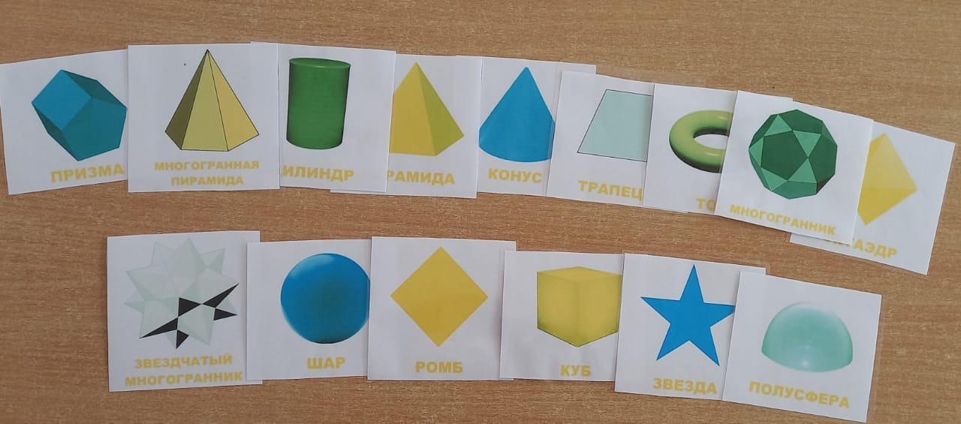
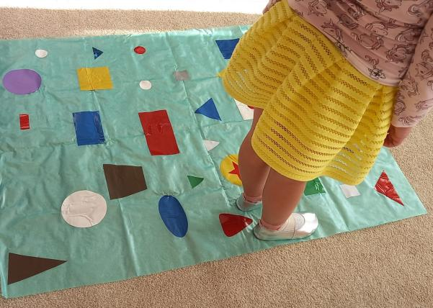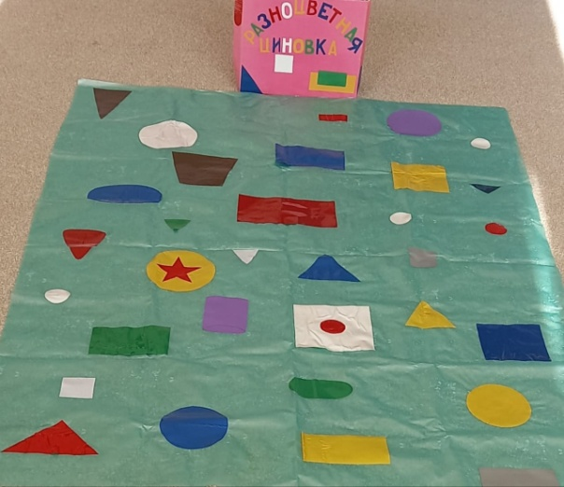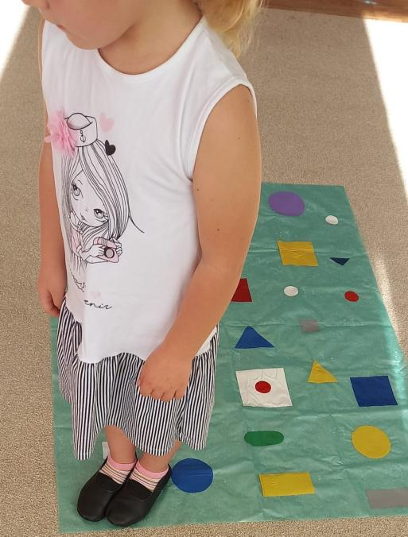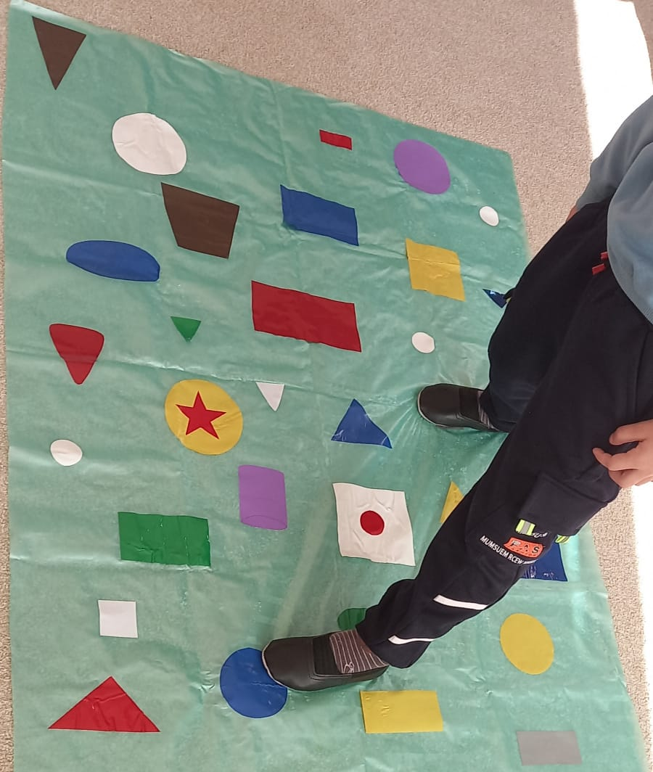

Список использованной литературы:
- Л.Х Цеева.Ребенок в мире народных игр.Редакционно-издательский отдел Адыгейского государственного университета.г Майкоп 2001г.
- Н.В Нищева. «Играйка.Восемь игр для развития речи дошкольников. «Детство-Пресс» Санкт-Петербург 2003г.
- Программа «Я и мой мир»(для детей младшего и старшего дошкольного возраста):Майкоп,редакционно-издательский отдел АГУ 2005г.

